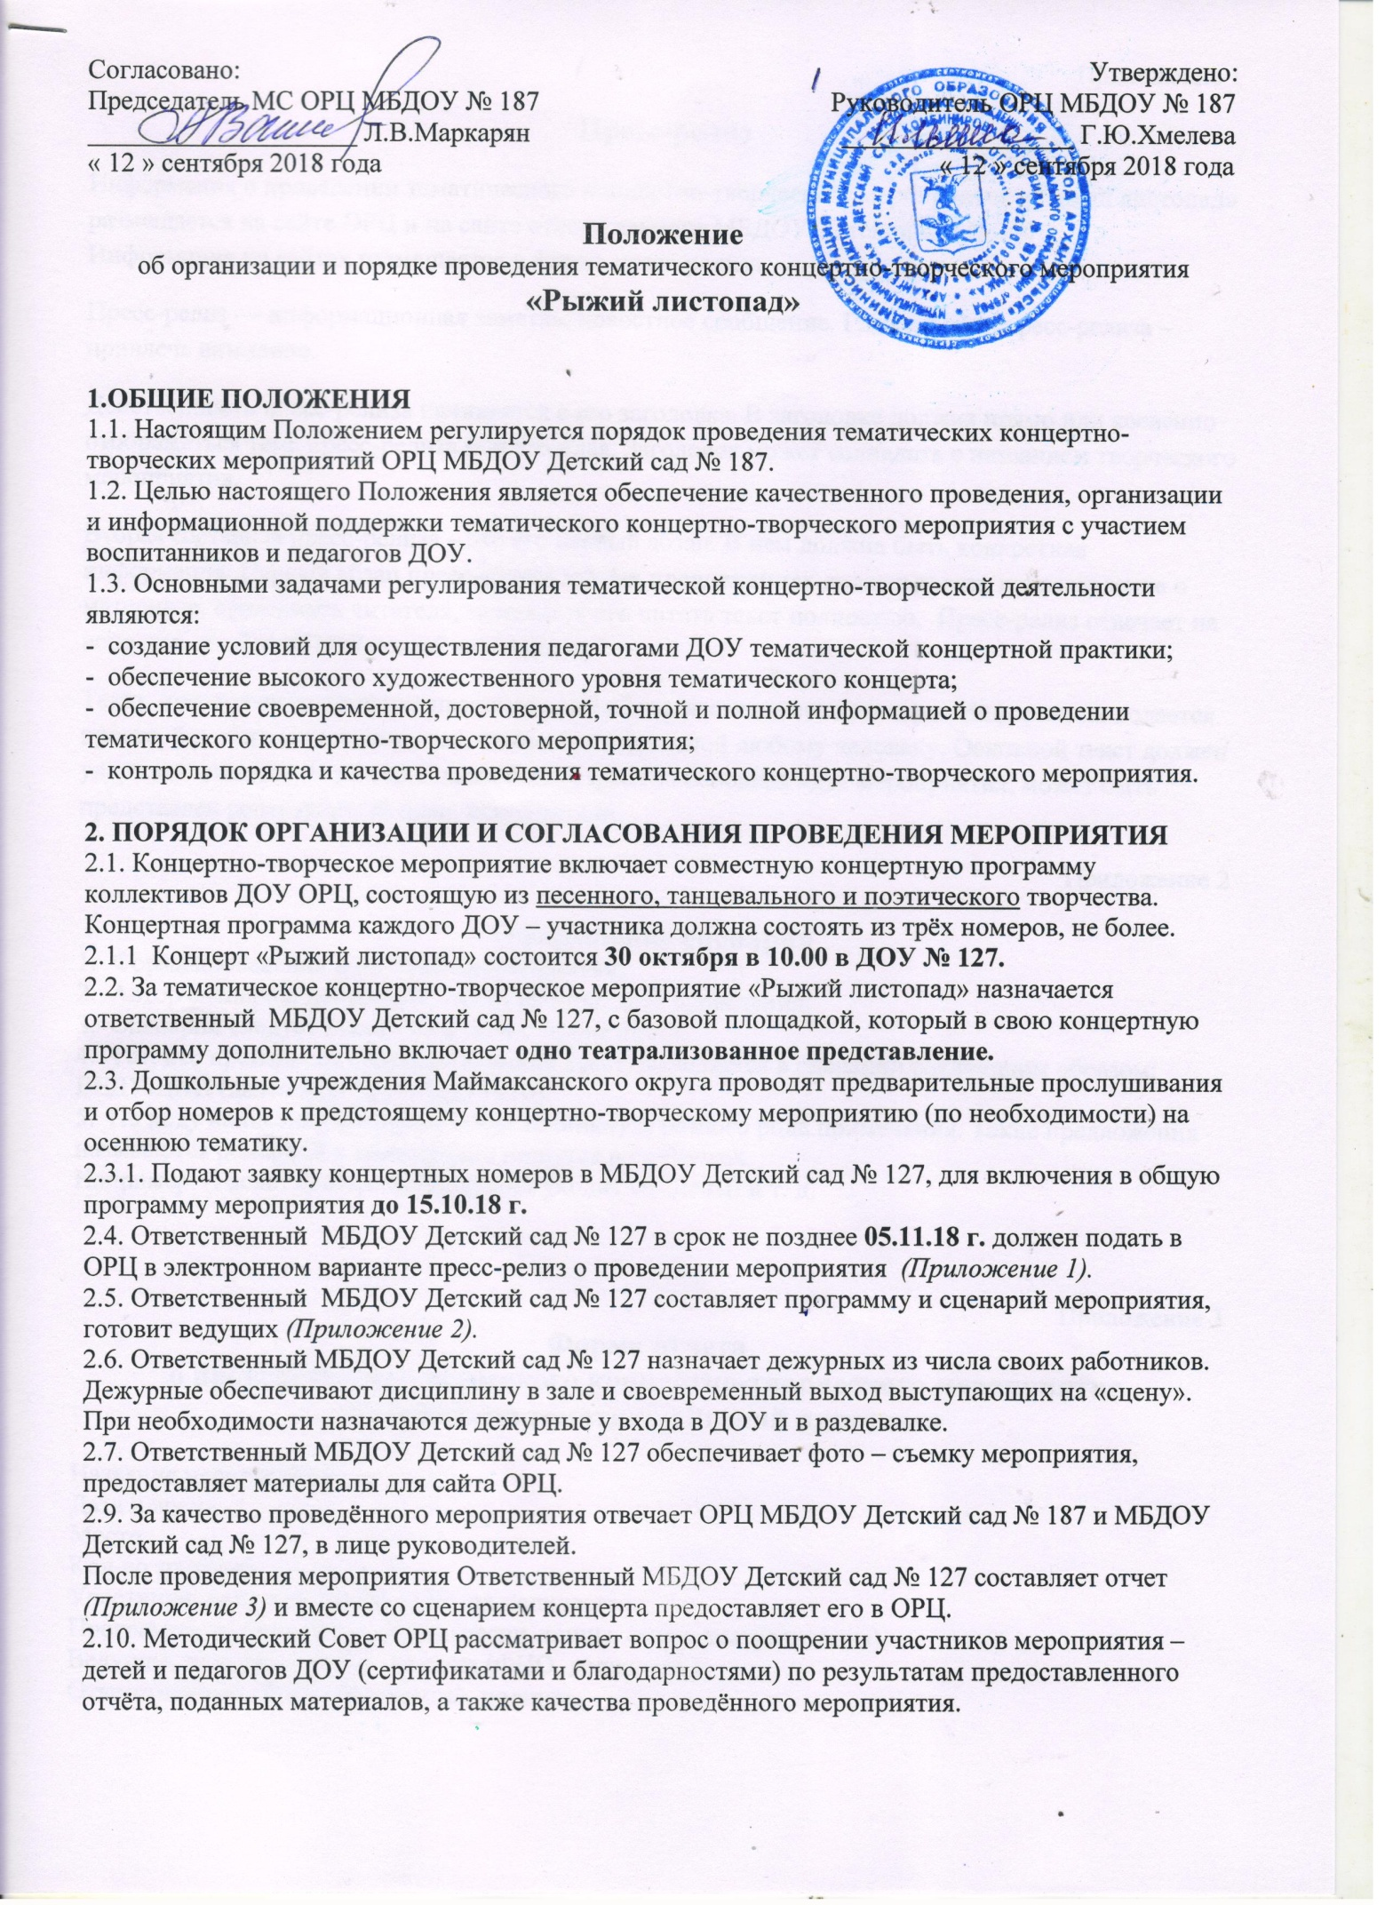

Приложение 1
Пресс-релиз
Информация о проведении тематического концертно-творческого мероприятия «Рыжий листопад» размещается на сайте ОРЦ и на сайте ответственного МБДОУ Детский сад № 127. Информация на сайтах размещается в форме пресс-релиза.
Пресс-релиз — информационная заметка, новостное сообщение. Главная цель пресс-релиза – привлечь внимание.
Действенность пресс-релиза начинается с его заголовка. В заголовке должна прямо или косвенно отображаться тема пресс-релиза или его идея. Заголовок может совпадать с названием творческого мероприятия.
Вторая составная пресс-релиза – это его первый абзац. В нем должна быть конкретная информация. Первый абзац пресс-релиза в 3-4-х предложениях должен давать представление о материале, привлекать читателя, заставлять его читать текст полностью. Пресс-релиз отвечает на вопросы: кто? что? где? когда? как? почему?
Текст пресс-релиза «разворачивает» первый абзац, насыщая его деталями. Информация подается просто, без обилия терминов, так, чтобы быть понятной любому человеку. Основной текст должен удержать читателя. В тексте должна быть отражена основная идея мероприятия, может быть представлен репертуарный план, исполнители.
Приложение 2

Оформление сценария
1. Форма проведения и название мероприятия;
2. Автор сценария, должность, место работы, дата проведения;
3. Сценарий следует писать на одной стороне листа.
4. Тот, кто произносит соответствующий текст, выделяется в сценарии следующим образом: ВЕДУЩИЙ (далее идет текст ведущего).
5. По ходу написания сценария могут возникнуть разного рода примечания. Такие предложения называются ремаркой и обязательно пишутся в скобочках.
Например: (Гаснет свет), или (Ведущий уходит со сцены) и т. д.

Приложение 3
Форма отчета
о проведении тематического концертно-творческого мероприятия
на осеннюю тематику «Рыжий листопад»

Название мероприятия
Дата и время
Место
Кол-во зрителей
Участники: дети и педагоги ДОУ, их количество
Программа, количество номеров (песни, танцы, стихи, театрализация)
Ведущие, дежурные, фото – съемка (ФИО, должность)
Ответственный (ФИО, должность), подпись.

